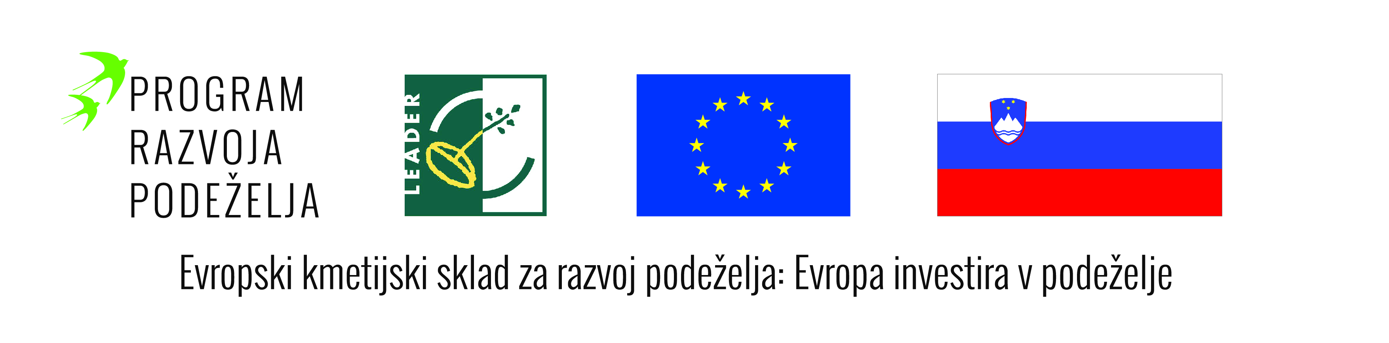

Ime operacije: | REVITALIZACIJA PROSTORA IN UMA
Akronim: | REVITUM
Prijavitelj: | LAS Dolina Soče
Projektni partnerji: | Občina Kobarid, Občina Bovec, Občina Kanal ob Soči, Občina Tolmin, Kmetijsko gozdarski zavod Nova Gorica, Združenje ekoloških kmetov Severne Primorske, Društvo rejcev drobnice Zgornjega Posočja, Mirko Verter, Franc Ličer, Posoški razvojni center
Začetek in zaključek operacije | 1.4.2018–31.12.2019
Vrednost operacije | 190.027,27 €
Upravičeni stroški operacije | 223.561,48 €
Zaprošen % sofinanciranja | 85 %
Odobrena vrednost sredstev | 190.027,27 €
Operacija je bila s strani Agencija Republike Slovenije za kmetijske trge in razvoj podeželja potrjena z Odločbo o pravici do sredstev št. 33152-121/2017/4 z dne 29. 3. 2018.

Vsebina operacije:
Gre za pripravo učinkovitega sistema za revitalizacijo kmetijskih površin, odstranjevanje tujerodnih vrst in spodbujanje naseljevanja ljudi v odročne vasi. Izdelana bo karta območja z vrisanimi površinami, ki so z vidika ohranjanja kulturne krajine ključnega pomena in bo osnova za sistematično revitalizacijo. Vsebovala bo tudi popise kmetij iz demografsko ogroženih vasi, kjer ni naslednikov. Pri izdelavi bodo sodelovali predstavniki krajevnih skupnosti (KS) in javnih strokovnih služb. Izvedene bodo pilotne revitalizacije, študija izvedljivosti nasada oljk, strokovna izobraževanja za širšo javnost in kmetovalce. Namen projekta je, naučiti se obvladovanja okolja na gospodaren način in pri tem upoštevati trajnostna, ekološka načela in zgodovino območja.

Aktivnosti operacije:
- Izdelava katastra kmetijskih površin po občina
  - Določitev površin, ki jih je potrebno zavarovati pred procesom zaraščanja, po KS območja LAS
  - Popis območji invazivnih rastlin in opuščenih kmetij po KS
  - Določanje kriterijev za najeme kmetijskih površin
  - izdelava brošure s predstavitvijo podatkov o revitalizaciji območja
- Pilotni del – revitalizacija
  - Raziskava za gojitve na mikro lokaciji na območju Nadiže
  - Na območju občine Bovec: ureditev in ograditev pašnika na območju vasi Soča
  - Na območju občine Kanal ob Soči: ureditev občinskih parcel na območju Kal nad Kanalom in Deskel
  - Na območju občine Kobarid: ureditev in ograditev pašnika na območju Kuka
  - Na območju občine Tolmin: ureditev in ograditev pašnika na območju Gorenje Trebuše
  - Preureditev objekta Drežnica v prostor za predelavo in prodajo mesa
  - Ureditev Večnamenske poti Žaga
  - Konservatorska-restavratorska dela mlekarnice Ravni laz
  - Nakup mini kombajna in pihalnik za žita ter prikolice za prevoz
- Organizacija in izvedba izobraževanj na območju LAS
- Oblikovanje in tisk publikacij
  - Katalog izobraževanja
  - E-knjige Tolminsko sirarstvo tisočletna kultura
  - Sournki (brošura in pravljica)
Cilji in rezultati operacije so:
- pilotno revitaliziranje vsaj 5 ha kmetijskih površin,
- ustvarjanje pogojev za uvajanje poljščin v kolobar,
- ustvarjanje pogojev za predelavo živil živalskega izvora za dopolnilne dejavnosti na kmetiji,
- izobraževanje s področja kmetijskih tehnologij in živilstva,
- izobraževanja s področja trajnostne rabe kmetijskih zemljišč,
- ozaveščanje lastnikov zemljišč o pomenu preprečevanja zaraščanja.
- ohranjanje kmetijskih površin, ki so jih naši predniki obdelovali,
- ustvarjeni pogoji za razvoj dopolnilnih dejavnosti na kmetiji predelava mesa,
- ustvarjeni pogoji za razvoj športno – turističnega razvoja konjeništva na Bovškem,
- povezovanje kmetijstva, turizma z pripravo dokumentacije za obnovo vaške mlekarnice za turistične namene,
- uvedba nove dobavne verige (Suhomesni izdelki iz mesa drobnice),
- trajnostni razvoj območja z urejeno krajino, ekološko usmerjenim in turizmu prijaznim kmetijstvom.

Koristi za območje
Z opisom stanja kmetijskih površin na območju Doline Soče bomo spodbudili kmete k revitalizaciji in lastnike zemljišč, da se bodo lažje odločili za oddajo zemljišč v najem. Povezali bomo kmete v verigo predelovalcev mesa, kar je ključnega pomena ko govorimo o pridobivanju količin lokalno pridelane in predelane hrane. Revitalizirana območja bodo služila kot primeri dobre prakse (tako pašniki kot žita na njivah).

Spletne povezave Evropske komisije in Programa razvoja podeželja:
- Spletna stran Evropske komisije, namenjene EKSRP: tukaj
- Spletna stran Programa razvoja podeželja: tukaj

